2023年广东省工科大学生综合实验技能竞赛 | 结构设计报告 | 共 2 页 | 第 1 页 | 竞赛项目：全地形越障运送小车
2023年广东省工科大学生综合实验技能竞赛 | 结构设计报告 | 编 号 |  | （工作人员填写）
1、设计概述
本设计为自主设计的一款全地形越障运送小车，轮式底盘轮径不超过105mm,长宽高分别不超300mm*230mm*200mm。车的部分结构通过3D打印来完成。在小车启动后能完全自主行驶，从比赛起点由黑色引导线连接窄桥、管道、楼梯等三种障碍物后，将弹珠投放到指定位置，最终到达终点，能够有效地循迹避障完成比赛。
2、设计思路和方案
小车启动之后全程循迹前进，并运用PID算法使小车越障时更加稳定。小车通过弯道时，调整小车左右轮的速度，形成差速，这样可以顺利过弯道。上楼梯时，通过jy901s陀螺仪返回的数据调整托盘的角度，防止弹珠掉落。识别色卡则是先检测到横黑线，小车随即停下识别色卡，然后逐一识别收纳盒所对应的色卡，然后通过二维云台将弹珠倒入收纳盒中。最后小车循迹抵达终点。
3、设计结果
我组自行设计和制作的全地形越障运送小车符合赛组委会规定的尺寸机构等要求。能够准确地对黑线进行循迹并依次经过窄桥、管道、楼梯、管道等三种障碍物，保持弹珠不在越障过程中掉落，最终通过识别色卡将弹珠投放到指定位置。
4、总结和体会
本次设计我们最终使用的是四轮小车。在设计和制作小车的过程中，我们遇到不少难题。第一个难题就是小车的底板选择和孔位，最后通过定制亚克力板达到我们的需求。第二个难题就是黑线循迹，循迹需要不断的修改速度、灰度传感器等参数，并且需要调整好小车在循黑色直线和过通道时的速度。通过反复地测试，调试，修改参数，最终寻找到了合适的参数值。第三个难题就是PID算法的调试，电机和云台都需要不断地调试去设置好不同的参数值，使PID能完成方案所需要的要求。第四个难题就是颜色识别，我们最后使用openmv进行颜色识别，通过串口返回数据。在比赛的准备过程中，我们遇到的很多细微的问题，但我们从未想放弃，经过我们不断地去寻找方法和尝试，最终都得到解决。

装

订

线

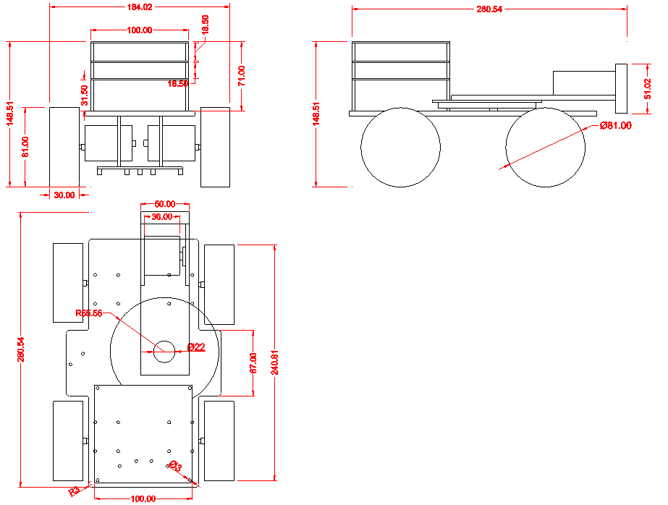
 | 结构设计装配图 | 比例 | 第 2页
 | 2023年广东省工科大学生综合实验技能竞赛 | 1:1 | 共 2 页

